РОССИЙСКИЙ УНИВЕРСИТЕТ ДРУЖБЫ НАРОДОВ
Факультет физико-математических и естественных наук
Кафедра прикладной информатки и теории вероятностей

ОТЧЕТ
ПО ЛАБОРАТОРНОЙ РАБОТЕ 2

Дисциплина: Архитектура компьютера

Студент: Вакутайпа Милдред
Группа: НКАбд-02-23

МОСКВА
2023г

Содержание
- Цель работы
- Задание
- Выполнение лабараторной работы
- Выполнение самостаятельной работы
- Выводы
- Контрольные вопросы для самопроверки
- Источники

1.Цель работы
Целью работы является изучить идеологию и применение средств контроля версий. Приобрести практические навыки по работе с системой git.

2.Задание
1. Настройка GitHub.
2. Базовая настройка Git.
3. Создание SSH-ключа.
4. Создание рабочего пространства и репозитория курса на основе шаблона.
5. Создание репозитория курса на основе шаблона.
6. Настройка каталога курса.

3.Выполнение лабораторной работы
3.1. Настройка GitHub
Создаю учетную запись на сайте GitHub. Далее я заполнила основные данные учетной записи:
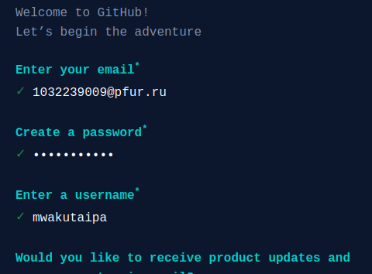

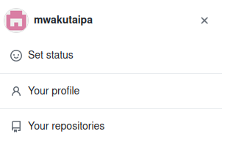

Рис 3.1.0
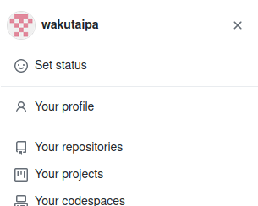

Рис 3.1.1
3.2. Базовая настройка Git
Открываю виртуальную машину и устанавливаю git с помощью sudo apt-get install git:
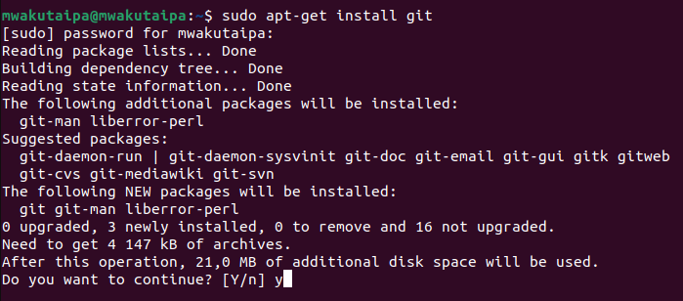
Рис 3.2.0
Потом делаю предварительную конфигурацию git. Ввожу команду git config –global user.name “”, указывая свое имя и команду git config –global user.email “work@mail”, указывая в ней электронную почту мою:
Рис 3.2.1
Настраиваю utf-8 в выводе сообщений git и Задаю имя «master» для начальной ветки:
Рис 3.2.2
Задаю параметр autocrlf со значением input и параметр safecrlf со значением warn:
Рис 3.2.3
3.3. Создание SSH-ключа
Для последующей идентификации пользователя на сервере репозиториев необходимо сгенерировать пару ключей (приватный и открытый). Для этого использую команду ssh-keygen -C “Имя , work@email”:
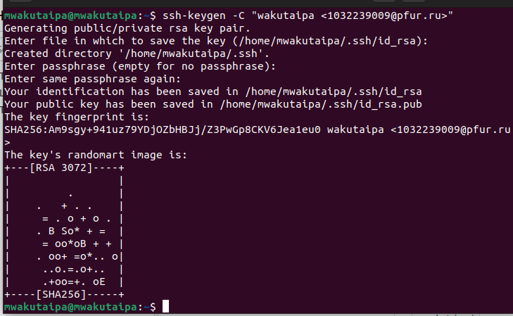
Рис 3.3.0
Xclip команд который помагает скопировать любой текст через терминал. Устанавливаю xclip с помощью команды sudo apt install xclip:

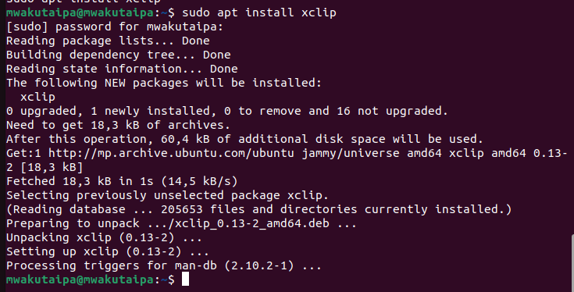
Рис 3.3.1
Копирую открытый ключ из директории, в которой он был сохранен, с помощью xclip:
Рис 3.3.2
Открываю браузер, захожу на сайт GitHub. Открываю свой профиль и выбираю страницу «SSH and GPG keys». Нажимаю кнопку «New SSH key». Вставляю скопированный ключ в поле «Key». В поле Title указываю имя для ключа. Нажимаю «Add SSH-key», чтобы завершить добавление ключа:
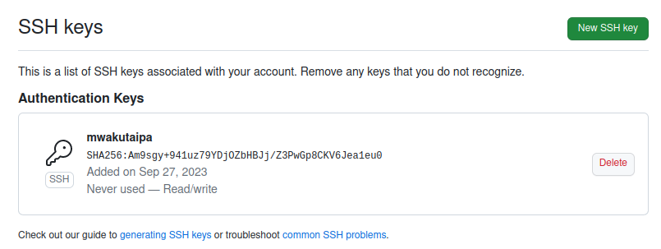
Рис 3.3.3

3.4. Создание рабочего пространства и репозитория курса на основе шаблона
Создаю директорию, рабочее пространство, с помощью mkdir. Проверяю с помощью ls, действительно ли были созданы каталоги:
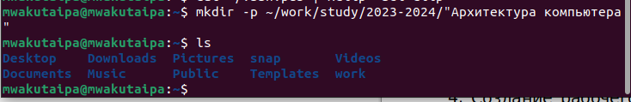
Рис 3.4.0
3.5. Создание репозитория курса на основе шаблона
Перехожу на станицу репозитория с шаблоном курса и выбираю «Use this template»:
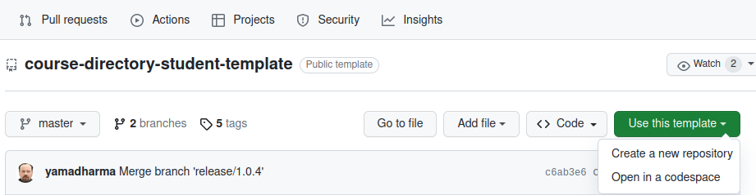
Рис 3.5.0

В открывшемся окне задаю имя репозитория (Repository name): study1_2023–2024_arhpc и создаю репозиторий, нажимаю на кнопку «Create repository from template»:
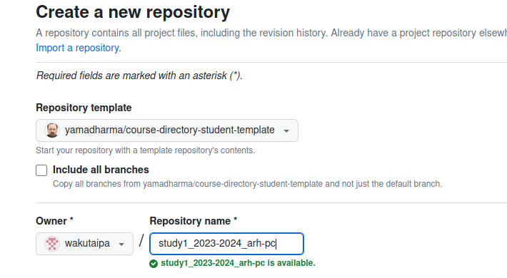
Рис 3.5.1
Через терминал перехожу в созданный каталог курса с помощью cd:
Рис 3.5.2
Клонирую созданный репозиторий с помощью команды git clone -- recursive git@github.com:/study_2023–2024_arh-pc.git arch-pc:
Рис 3.5.3

3.6. Настройка каталога курса
Перехожу в каталог arch-pc с помощью cd:
Рис 3.6.0
Удаляю package.json с помощью rm:
Рис 3.6.1
Создаю необходимые каталоги с помощью echo:
Рис 3.6.2
Отправляю созданные каталоги на сервер с git add ., git commit и git push:
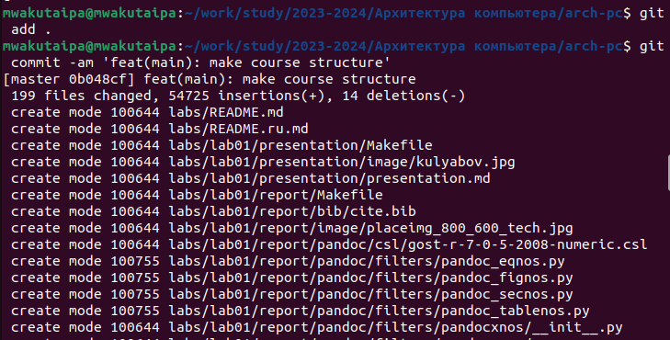
Рис 3.6.3
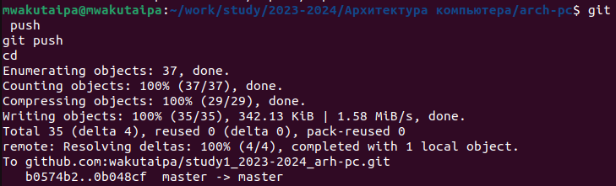
Рис 3.6.4
Проверяю правильность выполнения работы в локальном репозетории и на GitHub:
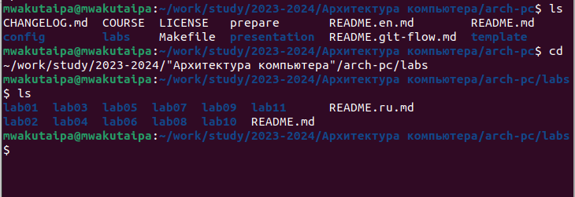
Рис 3.6.5
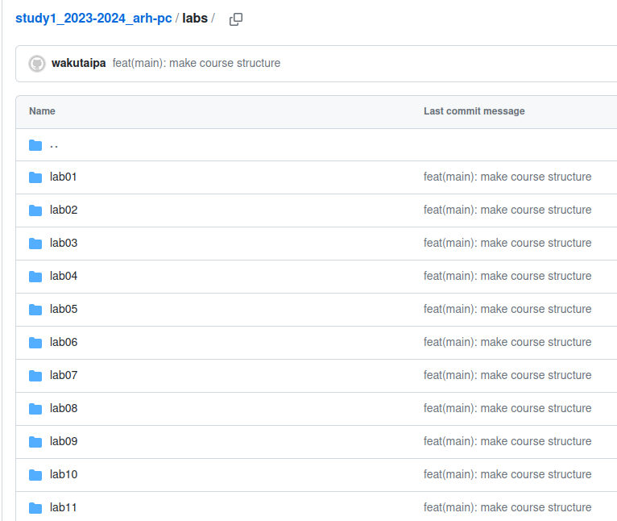

Рис 3.6.6
4. Выполнение заданий для самостоятельной работы

4.1. Перехожу в директорию labs/lab02/report с помощью cd. Создаю в каталоге файл для отчета по второй лабораторной работе с помощью touch:
Рис 4.1.0
Оформляю отчет в текстовом процессоре LibreOffice Writer:
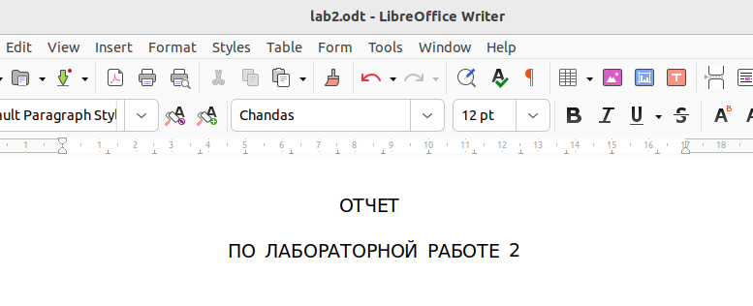
Рис 4.1.1
4.2. Перехожу из подкаталога lab02/report в подкаталог lab01/report с помощью cd:
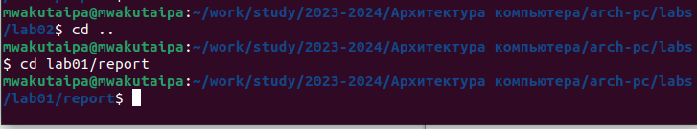
Рис 4.2.0

4.3. Добавляю с помощью команды git add в коммит созданные файлы:....

5. Выводы

При выполнении данной лабораторной работы я изучила идеологию и применение средств контроля версий, а также приобрела практические навыки по работе с системой git.

6. Контрольные вопросы для самопроверки
6.1 Это программное обеспечение для облегчения работы с изменяющейся информацией. VCS позволяет хранить несколько версий одного и того же документа, при необходимости возвращаться к более ранним версиям, определять, кто и когда сделал то или иное изменение, и многое другое
6.2
Хранилище - где хранятся все документы вместе с историей их изменения и другой информацией.
Commit – для сохранения изменений в репозитории
Рабочая копия - копия проекта, связанная с репозиторием.
6.3 В централизованном VCS, Каждый пользователь копирует себе необходимые ему файлы из этого репозитория, изменяет и, затем, добавляет свои изменения обратно. Например в AccuRev и Subversion. В децентрализованном, у каждого пользователя свой вариант репозитория. Например Git и Bazaar.
6.4

